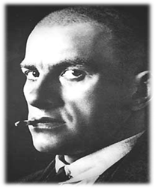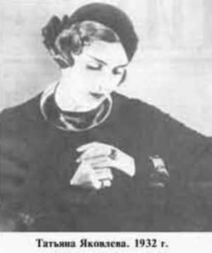
Задание:
1.Послушайте сообщения других групп. Сравните общий тон этого стихотворения с другими стихами о любви. Чем он отличается?
2.Как в размышление о любви вплетаются мысли о Родине?

Письмо Татьяне Яковлевой
В поцелуе рук ли, губ ли,
Мы теперь к таким нежны -
Спортом выпрямишь не многих,-
вы и нам в Москве нужны,
не хватает длинноногих.
Ты не думай,щурясь просто
из-под выпрямленных дуг.
Иди сюда, иди на перекресток
моих больших и неуклюжих рук.
Не хочешь? Оставайся и зимуй,
и это оскорбление
на общий счет нанижем.
Я все равно тебя когда-нибудь возьму -
одну или вдвоем с Парижем.
в дрожи тела близких мне
красный цвет моих республик
тоже должен пламенеть.
Я не люблю парижскую любовь:
любую самочку шелками разукрасьте,
потягиваясь, задремлю,
сказав - тубо - собакам
озверевшей страсти.
Ты одна мне ростом вровень,
стань же рядом с бровью брови,
дай про этот важный вечер
рассказать по-человечьи…..
В черном небе молний поступь,
Гром ругней в небесной драме,-
Справка.
Осенью 1928 года тридцатипятилетний Владимир Маяковский собирался в кругосветное путешествие, которое обернулось всего лишь поездкой во Францию, где в Париже на Монмартре познакомился через Триоле с Яковлевой, русской по происхождению.Французский и американский модельер женской одежды, художник-дизайнер. Возлюбленная и адресат двух любовных стихотворений Владимира Маяковского в 1928—1929 годах. Жена художника и редактора Александра Либермана, в первом браке – де Плесси.
Это была замечательная пара. Маяковский очень красивый, большой. Таня тоже красавица — высокая, стройная, под стать ему. Маяковский производил впечатление тихого, влюблённого. Она восхищалась и явно любовалась им, гордилась его талантом - вспоминали все, кто видел их вместе. Они строили планы на будущее.
не гроза,а это просто
ревность двигает горами.
Глупых слов не верь сырью,
не пугайся этой тряски,-
я взнуздаю, я смирю
чувства отпрысков дворянских.
Ревность, жены,слезы... ну их!-
вспухнут вехи, впору Вию.
Я не сам, а я ревную
за Советскую Россию.

